МИНИСТЕРСТВО НАУКИ И ВЫСШЕГО ОБРАЗОВАНИЯ РОССИЙСКОЙ ФЕДЕРАЦИИ
ФЕДЕРАЛЬНОЕ ГОСУДАРСТВЕННОЕ БЮДЖЕТНОЕ
ОБРАЗОВАТЕЛЬНОЕ УЧРЕЖДЕНИЕ ВЫСШЕГО ОБРАЗОВАНИЯ
«УФИМСКИЙ УНИВЕРСИТЕТ НАУКИ И ТЕХНОЛОГИЙ»

ФАКУЛЬТЕТ МАТЕМАТИКИ И ИНФОРМАЦИОННЫХ ТЕХНОЛОГИЙ
КАФЕДРА МАТЕМАТИЧЕСКОГО МОДЕЛИРОВАНИЯ

КУРСОВАЯ РАБОТА

РАХМАТОВ СВЕТЛАН РАХМАТОВИЧ

РАЗРАБОТКА МОБИЛЬНОГО ПРИЛОЖЕНИЯ «РАСПИСАНИЕ ФАКУЛЬТЕТА»

Выполнил:
Студент(ка) 2 курса очной формы обучения
Направление подготовки (специальность) 01.03.02 «Прикладная математика и информатика»
Направленность (профиль) «Мобильные, облачные и интеллектуальные технологии»
Руководитель
Старший преподаватель

_______________ / О.В. Дмитриев

УФА – 2023
Содержание

Введение 3
1.Теоретическая часть 5
2.Практическая часть 6
2.1Выбор платформы Android(Google) 6
2.2Инструмент для разработки мобильного приложения 7
2.3Разработка интерфейса приложения 8
2.4Процесс разработки приложения 13
Тестирование приложения 17

Введение
Развитие человечества, как показал опыт зарубежных стран, привело к необходимости перехода к информационному обществу, для которого характерно обеспечение требуемой степени информационности, рост объема и уровня информационных услуг, внедрение вычислительной техники и информационных компьютерных сетей.
Время – самый ценный и невосполнимый ресурс. Ритм, в котором живет большинство из студентов, вряд ли можно назвать спокойным и размеренным. Нехватка времени, аврал и жесткий цейтнот являются испытаниями, справиться с которыми под силу далеко не каждому. Постоянное пребывание в состоянии «не знаю, за что хвататься» вряд ли можно назвать подходящим, когда речь идет о личной эффективности. Эмоциональное напряжение блокирует производительность, приводит к быстрой утомляемости и апатии. Чтобы не стать жертвой стресса или, еще хуже, синдрома хронической усталости придумано современное решение - тайм-менеджмент. Те, кто добился успеха в своей жизни, много времени посвящают планированию. Ежедневное планирование просто необходимо для повышения производительности и эффективного управления временем
В рамках работы проводилось исследование рынка на предмет современных программных решений в этой области. В ходе проведенного исследования внутри Уфимского университета науки и технологии были выявлены лишь два способа ведения учета и планирования учебного времени с использованием:
1. Информационно-образовательный портала университета (разработка веб-версии расписания);
2. Бумажная копия расписания.
Современные люди и дня не могут прожить без своих смартфонов или планшетов, и подобная привязанность к «умным» устройствам дает разработчикам обширное пространство для развития. За время существования смартфонов на пьедестале лидера рынка среди мобильных операционных систем уже сменилось несколько компаний. Сегодня это место занимает OS Android, разрабатываемая Американской компанией Alphabet Inc. И так как данная система занимает лидирующие позиции в сегменте мобильных ОС, опережая своих конкурентом с огромным отрывом, то наиболее актуальной становится разработка приложений именно для Android. Для взаимодействия с базой данных необходимо разработать программу с определенным набором функционала, использующая в качестве клиента браузер, называемая веб-приложением
Цель проводимой работы – разработать инструмент, который позволит упростить учет своего времени студентами с использованием современных мобильных телекоммуникаций. В наши дни смартфоны все глубже проникают жизнь и практически стали ее неотъемлемой частью, поэтому в качестве такого инструмента было выбрано приложение для мобильных устройств. В связи с этим, было сформировано предположение, что именно мобильное приложение сможет решить такую важную задачу для любого человека, как учет собственного времени. Для достижения поставленной цели были поставлены следующие задачи:
1.Выбор платформы.
2. Выбор инструментов для разработки.
3. Разработка пользовательского интерфейса приложения.
4. Процесс разработки приложения.

1.Теоретическая часть
Тайм-менеджмент — это, говоря буквально, управление временем. Точнее, комплекс знаний, принципов и техник, направленных на повышение эффективности деятельности. Они помогают успевать больше, тратить меньше времени и добиваться лучших результатов в своей деятельности. Под тайм-менеджментом в узком смысле может подразумеваться организация труда конкретного человека на рабочем месте. Но в более широком контексте это личная продуктивность в самых различных сферах и областях жизни, а также повышение эффективности работы учебных заведений.
Уфимский университет науки и технологии– центр многоуровневой многопрофильной подготовки специалистов и рабочих, обеспечивающий получение высшего и высшего профессионального образования, которое произошло из-за слияния двух университетов Уфы, старейшего вуза Башкортостана – Башкирского государственного университета, а также, входившее в ТОП-100 лучших университетов России в 2022 году- Уфимского государственного авиационного университета.
Образовательный процесс организуется многими высококвалифицированными преподавателями : кандидаты педагогических наук, отличники профессионально-технического и народного образования, почетные работники общего образования, преподаватели высшей и первой квалификационной категории.
Качество подготовки студентов обеспечивается широким использованием цифровых образовательных ресурсов, современными технологиями обучения, достаточной материально-технической базой.
В настоящее время в колледже составление расписания составляется в таблице в Microsoft Excel, используя тарификацию преподавателей. Далее оно распечатывается, что создает некоторые сложности для его постоянного мониторинга. Чтобы решить эту проблему, кураторы групп рассылают в беседах социальных сетей последнее расписание. К сожалению, этот метод не является самым оптимальным для моментального получения актуальных данных, что вызывает довольно много неудобств в случае возникновения ошибок или каких-либо срочных изменений.

2.Практическая часть

2.1Выбор платформы Android(Google)
На сегодняшний день Android — это уже не просто операционная система для смартфона, а целая инфраструктура. На «зелёном роботе» работают телефоны, планшеты, телевизоры, умные часы, и другие гаджеты, а скоро и автомобили будут управляться с помощью Android. C чего начиналась история одной из самых известных ОС, а также какие взлёты и падения были у этого необычного проекта корпорации Google. Об этом и многом другом расскажем в этом материале.
Чтобы создать приложение для платформы, разработчику требуется Android SDK, который включает в себя инструменты и API. Чтобы сократить время разработки, разработчики Android обычно интегрируют SDK в графические пользовательские среды разработки (интегрированные среды разработки). Новички могут также использовать App Inventor, приложение для создания приложений Android, к которым можно получить доступ онлайн.
Как известно, операционная система – это «мозг» любого электронного устройства, который нужен для того, чтоб оно выполняло все команды человека.
Соответственно, андроид – это виртуальный робот, сидящий внутри мобильного устройства, который отвечает за выполнение всех процессов, происходящих внутри этого устройства.
Преимущество данной платформы состоит в том, что андроид имеет удобный и очень понятный интерфейс, а также гибкую и мультизадачную систему, которая позволяет запускать несколько приложений сразу и экспериментировать с настройками.
Кроме всего прочего, многочисленные приложения, созданные специально для платформы андроид, дают счастливым пользователям этой системы поистине безграничные возможности.
Ведь с помощью этих приложений можно расплачиваться за покупки, делать фотографии, смотреть фильмы или читать книги.
Можно сделать вывод о том, что эта платформа создана для творческих людей, ведь два одинаковых мобильных устройства могут выглядеть совершенно по-разному.

2.2Инструмент для разработки мобильного приложения
В качестве основного инструмента для создания мобильного приложения была выбрана наиболее популярная среда разработки - Android Studio.
Android Studio — это официальная интегрированная среда разработки (IDE) Google для операционной системы Android, построенная на основе программного обеспечения JetBrains IntelliJ IDEA и разработанная специально для разработки под Android. Система сборки Android — это набор инструментов, используемых для создания, тестирования, запуска и упаковки ваших приложений.
IDE можно загрузить и пользоваться бесплатно. В ней присутствуют макеты для создания UI, с чего обычно начинается работа над приложением. В Studio содержатся инструменты для разработки решений для смартфонов и планшетов, а также новые технологические решения для Android TV, Android Wear, Android Auto, Glass и дополнительные контекстуальные модули.
Среда Android Studio предназначена как для небольших команд разработчиков мобильных приложений (даже в количестве одного человека), или же крупных международных организаций с GIT или другими подобными системами управления версиями. Опытные разработчики смогут выбрать инструменты, которые больше подходят для масштабных проектов. Решения для Android разрабатываются в Android Studio с использованием Java или C++. В основе рабочего процесса Android Studio заложен концепт непрерывной интеграции, позволяющий сразу же обнаруживать имеющиеся проблемы. Продолжительная проверка кода обеспечивает возможность эффективной обратной связи с разработчиками. Такая опция позволяет быстрее опубликовать версию мобильного приложения в Google Play App Store. Для этого присутствует также поддержка инструментов LINT, Pro-Guard и App Signing.
Язык, по большей части используемый в Android Studio – Java. Она была написана как язык портативный и кроссплатформенный, который не заботится об операционной системе, оборудовании или устройствах, на которых он работает. Отличительной чертой Java является то, что он разработан как очень универсальный язык и поэтому используется во многих различных средах. По сравнению с C++ (другим объектно-ориентированным языком) код Java работает немного медленнее (из-за JVM), но гораздо более переносим и имеет гораздо лучшие функции безопасности.

2.3Разработка интерфейса приложения
Приступая к инжинирингу пользовательского интерфейса было решено разработать приложение с двумя экранами:
- Список групп факультета.(рис.1а)
- Расписание на выбранный день(рис.1б)
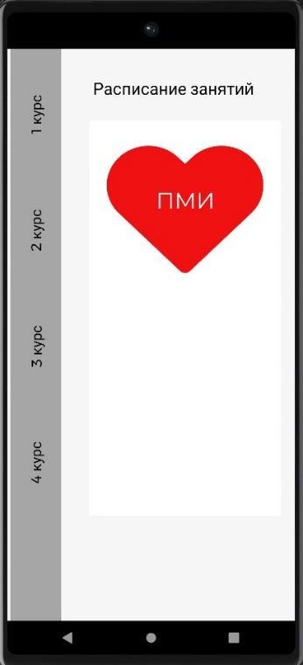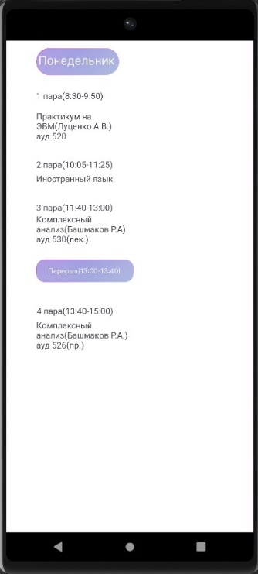
Рисунок 1 - а)группа , б)расписание
Создание проводилось с помощью XML- разметок для каждого из экранов данного приложения.
Также для более удобного и понятного обзора использовался бесплатный онлайн-сервис для разработки прототипирования объектов интерфейса – Figma.
С помощью него и создавался шаблон интерфейса для данного приложения(рис. 2).
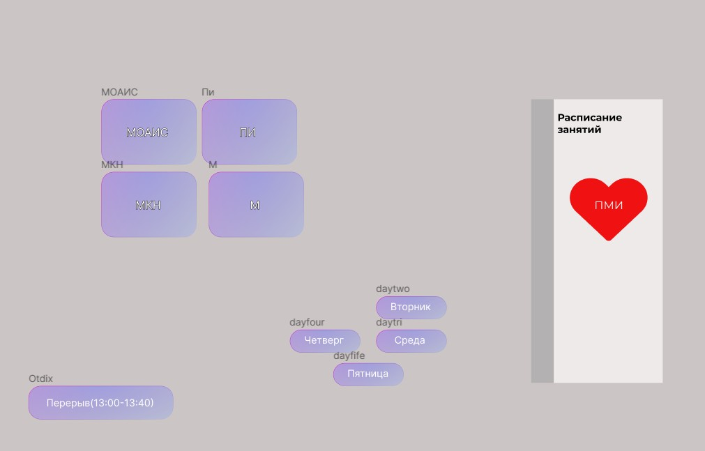
Возвращаясь к работе экранов, необходимо ссылаться к фрагментам кода исходных объектов, а именно 1)activity_main.xml для создания главного экрана со списком групп и 2)activity_froup_page.xml, создание расписания для дня недели
- Activity_main.xml
Фрагмент кода:
<TextView
android:id="@+id/raspisanie"
android:layout_width="315dp"
android:layout_height="50dp"
android:layout_marginStart="2dp"
android:layout_marginTop="32dp"
android:layout_marginEnd="16dp"
android:fontFamily="@font/montserrat_bold"
android:gravity="center"
android:text="@string/raspisa_text"
android:textColor="@color/black"
android:textSize="24sp"
app:layout_constraintEnd_toEndOf="parent"
app:layout_constraintStart_toEndOf="@+id/constraintLayout"
app:layout_constraintTop_toTopOf="parent" />
<androidx.recyclerview.widget.RecyclerView
android:id="@+id/groupRecycler"
android:layout_width="0dp"
android:layout_height="0dp"
android:layout_marginStart="40dp"
android:layout_marginTop="20dp"
android:layout_marginBottom="150dp"
app:layout_constraintBottom_toBottomOf="parent"
app:layout_constraintEnd_toEndOf="parent"
app:layout_constraintHorizontal_bias="0.0"
app:layout_constraintStart_toEndOf="@+id/constraintLayout"
app:layout_constraintTop_toBottomOf="@+id/raspisanie"
app:layout_constraintVertical_bias="1.0" />
Код описывает два элемента пользовательского интерфейса в Android: TextView с идентификатором "raspisanie" и RecyclerView с идентификатором "groupRecycler".
TextView "raspisanie":
Устанавливается идентификатор "raspisanie" для последующего обращения к нему из кода.
Устанавливается текст элемента с помощью атрибута "text", который ссылается на строковый ресурс "raspisa_text" из файла srings.xml
Применяются ограничения для позиционирования элемента с помощью атрибутов "layout_constraintStart_toEndOf", "layout_constraintTop_toTopOf" и "layout_constraintEnd_toEndOf", которые определяют его расположение относительно других элементов в родительском ConstraintLayout.
RecyclerView "groupRecycler":

Устанавливается идентификатор "groupRecycler" для последующего обращения к нему из кода.
Применяются ограничения для позиционирования элемента с помощью атрибутов "layout_constraintStart_toEndOf", "layout_constraintTop_toBottomOf" и "layout_constraintBottom_toBottomOf", которые определяют его расположение относительно других элементов в родительском ConstraintLayout.
Устанавливается горизонтальное и вертикальное смещение элемента с помощью атрибута "layout_constraintHorizontal_bias" и "layout_constraintVertical_bias".
- <TextView текстовое поле для отображения заголовка,в данном случае «Расписание занятий» и имеет ссылку из файла strings.xml.
- метод RecyclerView будет использоваться в качестве списка групп и иметь свою анимацию перелистывания и обработчик нажатия на любой выбранный из списка объект.
- Activity_froup_page.xml(фрагмент кода)
<ImageView
android:id="@+id/imageView"
android:layout_width="138dp"
android:layout_height="61dp"
android:layout_marginStart="50dp"
android:layout_marginTop="4dp"
app:layout_constraintEnd_toEndOf="parent"
app:layout_constraintHorizontal_bias="0.0"
app:layout_constraintStart_toStartOf="parent"
app:layout_constraintTop_toTopOf="parent"
app:srcCompat="@drawable/dayone" />
<TextView
android:id="@+id/textView1"
android:layout_width="122dp"
android:layout_height="34dp"
android:layout_marginStart="50dp"
android:layout_marginTop="16dp"
android:text="@string/Onepara"
app:layout_constraintEnd_toEndOf="parent"
app:layout_constraintHorizontal_bias="0.0"
app:layout_constraintStart_toStartOf="parent"

Устанавливается идентификатор "imageView" для последующего обращения к нему из кода.
Применяются ограничения для позиционирования элемента с помощью атрибутов "layout_constraintStart_toStartOf", "layout_constraintTop_toTopOf" и "layout_constraintEnd_toEndOf", которые определяют его расположение относительно других элементов в родительском ConstraintLayout.
Устанавливается ресурс изображения для отображения в ImageView с помощью атрибута "srcCompat", который ссылается на ресурс drawable "dayone".
Устанавливается идентификатор "textView1" для последующего обращения к нему из кода.
Применяются ограничения для позиционирования элемента с помощью атрибутов "layout_constraintStart_toStartOf", "layout_constraintTop_toBottomOf" и "layout_constraintEnd_toEndOf", которые определяют его расположение относительно других элементов в родительском ConstraintLayout.
Устанавливается текст элемента с помощью атрибута "text", который ссылается на строковый ресурс "Onepara".
В качестве иконки для приложения было использовано уже существующее изображение факультета.

2.4Процесс разработки приложения
Чтобы реализовать интерфейс приложения необходимо начинать с объявлений групп с помощью метода RecyclerView.
В первую очередь этот метод необходимо добавить на эмулятор путем обычного перетягивания курсором мыши на экране, а также задать необходимые параметры размера.
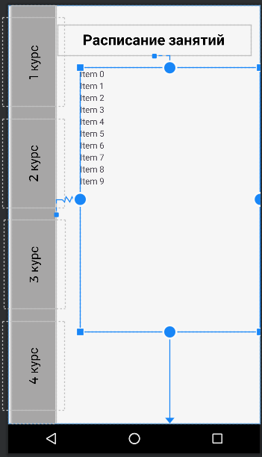
Для удобного использования метода в других частях кода приложения можно добавить id к данному RecyclerView, который будет называться «groupRecycler».
Следующим шагом будет создание модели для каждой группы, имея при этом свой уникальный идентификатор, поле, картинку, название группы и цвет фона. Новый Java Class создается в файле model и будет называться Group.java.
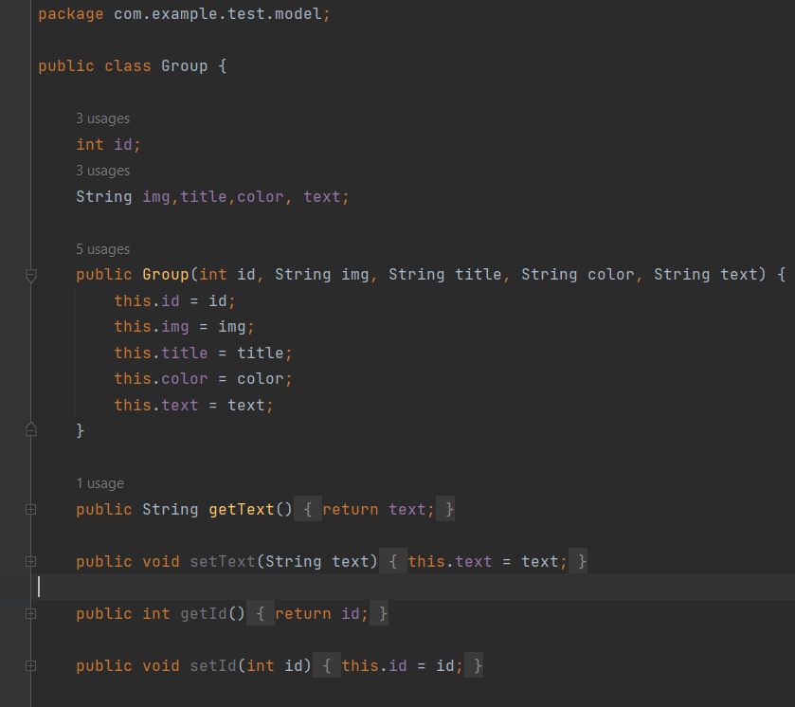
Для каждого их характеристик объекта группы необходимо создать их конструкторы, так как через конструкторы будут устанавливаться полностью все значения. Также, дополнительно, необходимо создать геттеры и сеттеры для всех полей, используя уже существующий генератор в Android Studio.
Также для работы метода, нужно создать файл адаптер Java Class, который находится в Adapter, и будет называться GroupAdapter.java. В этой категории все объекты будут наследоваться из такого класса, как RecyclerView и в качестве типов данных создается вложенный класс GroupViewHolder, который также будет наследоваться, но уже от класса RecyclerView.ViewHolder. В продолжении создается список List<>, в котором каждый элемент будет проходить через основу модели Group.
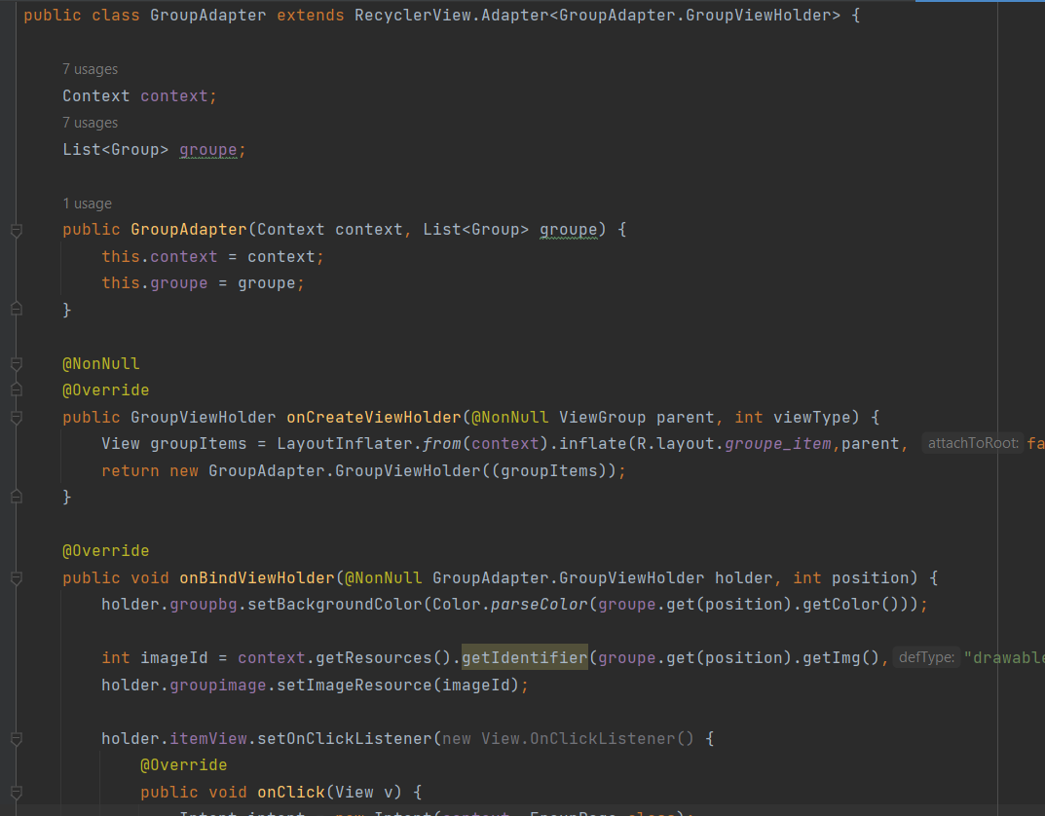
В классе OnCreateViewHolder указывается, какой дизайн будет использоваться для отображений всех элементов, а именно содержимое файла groupe_item. Далее устанавливаются значения для всех полей , а именно задний фон(groupbg) и передаваемые изображения(groupimage), которые находятся с помощью своих идентификаторов. В небольшом итоге получается, что существует дизайн, далее из него выбираются все необходимые элементы, с которыми в дальнейшем потребуется работать и уже в них подставлять уже нужные значения из того списка групп, который будет передаваться в сам адаптер. Применение значений происходит в методе OnBindViewHolder.
Теперь необходимо перейти в основной, начальный файл MainActivity.java для дальнейшей работы. В этом файле в методе OnCreate необходимо создать новый список групп, который будут выводиться в объекте RecyclerView. В данном методе объявляется список, где каждый элемент будет состоять на основе модели Group
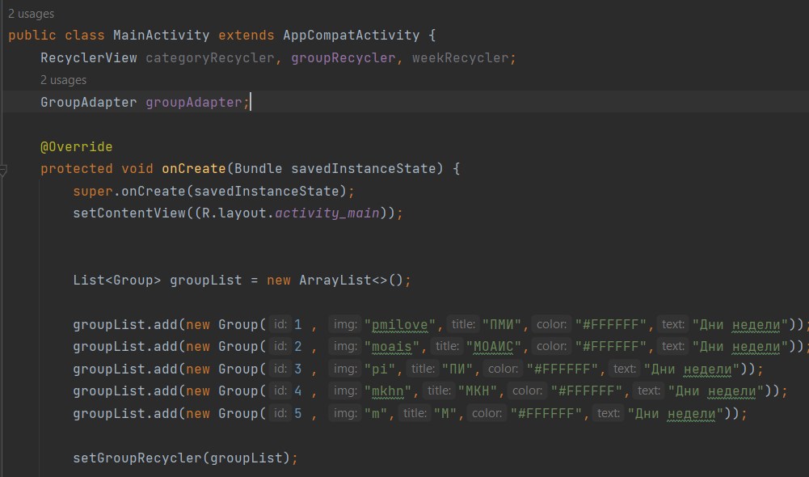
Указывается, что будет список(List(Group)), где каждый его элемент должен состоять на основе уже существующей модели Group, и в дальнейшем уже обращаться к этому же самому списку со всеми его дополнениями, создав при этом класс вызываемого объекта.

Заключение

В ходе выполнения данной курсовой работы было разработано приложение "Расписание", предназначенное для удобного организации и планирования задач и событий. Целью работы было создание функционального и интуитивно понятного приложения, способного упростить повседневную жизнь пользователей и помочь им эффективно распределять свое время.
В результате работы были достигнуты следующие основные результаты:
Разработано удобное и привлекательное пользовательское интерфейс приложения. Был уделен особый акцент на интуитивности использования и простоте навигации, чтобы пользователи смогли быстро освоить функциональность приложения.
Проведено тестирование приложения для выявления возможных ошибок и недочетов. Выявленные дефекты были исправлены, что позволило повысить стабильность и надежность работы приложения.
Однако, следует отметить, что разработка приложения "Расписание" является непрерывным процессом, и возможно, что в дальнейшем потребуется внести дополнительные улучшения и расширить функциональность приложения на основе обратной связи пользователей, а именно добавив такие пункты, как : внесение изменения расписания, дополнений дней недели для каждой группы и
В целом, выполнение данной курсовой работы позволило применить полученные знания и навыки в области разработки мобильных приложений и понять важность создания удобного и функционального продукта для пользователей. Разработанное приложение "Расписание" представляет собой полезный инструмент для планирования и организации времени, и его дальнейшее развитие может способствовать еще более удовлетворительному опыту пользователей.

СПИСОК ИСПОЛЬЗОВАННЫХ ИСТОЧНИКОВ
И ЛИТЕРАТУРЫ

- Донцов, В.Е. Экспериментальное исследование распространения волн давления в многофазных средах / В.Е. Донцов – Дисс. на соискание уч. степени канд. технич. наук. – Новосибирск. – 1986. – 153 с.
- Дёч, Г. Руководство к практическому применению преобразования Лапласа и Z-преобразования / Г. Дёч. – М.: Наука, 1971. – 288 с.
- Козяр, В.Ф. Состояние и пути повышения эффективности использования данных ГИС при выделении продуктивных пластов и подсчета запасов нефти и газа в организациях бывшего Мингео СССР / В.Ф. Козяр, А.В. Ручкин, Т.Ф. Синькова // Обзор. Сер. Развед. геофизика. – 1992. – C 82.
- Силк, Дж. Большой взрыв. Рождение и эволюция Вселенной / Дж. Силк; пер. с англ. А. Р. Полнарева. – Москва : Мир, 1982. - 391 с
- Лейбензон, Л.С. Собрание сочинений / Л.С. Лейбензон – М.: Изд. АН СССР, 1956. – Т.4. – 394 с.
- Губайдуллин, А.А. Распространение волн в пористой среде, насыщенной газогидратом / А.А. Губайдуллин, О.Ю. Болдырева, Д.Н. Дудко // Вестник Новосибирского государственного университета. Серия: Математика, механика, информатика. – 2012. – Т. 12. – № 4. – С. 48-52.
- Fillunger, P. Der Auftrieb von Talsperren, Teil I–III / P. Fillunger // Osterr. WochenschriftfurdenoffentlicenBaudients. – 1913.– Vol. 7. – P. 510-532.
- Воспитательный процесс в высшей школе России : межвуз. науч.-практ. конф. 26-27 апр. 2001 г., Новосибирск : посвящ. 50-летию НГАВТ : материалы / редкол.: А. Б. Борисов [и др.]. - Новосибирск : НГАВТ, 2001. - 157 с.
- ГОСТ Р 517721-2001. Аппаратура радиоэлектронная бытовая. Входные и выходные параметры и типы соединений. Технические требования. - Введ. 2002-01-01. – Москва : Изд-во стандартов, 2001. - 27 с.
- ГОСТ 7. 53-2001. Издания. Международная стандартная нумерация книг. - Взамен ГОСТ 7.53-86; введ. 2002-07-01. - Минск: Межгос. совет по стандартизации, метрологии и сертификации; М. : Изд-во стандартов, 2002. - 3 с. - (Система стандартов по информации, библиотечному и издательскому делу).
- Формирование генетической структуры стада : отчет о НИР (промежуточ.): 42-44 / Всерос. науч.-исслед. ин-т животноводства; рук. Попов В. А.; исполн.: Алешин Г. П. [и др.]. - Москва, 2001. - 75 с. - № ГР 01840051145. - Инв. № 04534333943.
- Боголюбов, А. Н. О вещественных резонансах в волноводе с неоднородным заполнением / А. Н. Боголюбов, А. Л. Делицын, M. Д. Малых // Вестн. Моск. ун-та. Сер. 3, Физика. Астрономия. - 2001. - № 5. - С. 23-25.
- Художественная энциклопедия зарубежного классического искусства [Электронный ресурс]. - Электрон. текстовые, граф., зв. дан.и прикладная прогр. (546 Мб). – Москва : Большая Рос.энцикл., 1996. - 1 электрон. опт. диск (CD-ROM). - (Интерактивный мир). - Системные требования.
- Образование: исследовано в мире [Электронный ресурс]. / под патронажем Рос. акад. образования, Гос. науч. пед. б-ки. – Москва :OIM.RU, 2я000-2001. - Режим доступа: http://www.oim.ru. - 10.02.2012.
- Постановление Правительства РФ от 30 апреля 2009 г. № 386 «О случаях допустимости соглашений между кредитными и страховыми организациями» [Электронный ресурс]//КонсультантПлюс: справочно-правовая система/Режим доступа: URL: http://base.www.consultant.ru/ (дата обращения 30.01.2017 г.)

_______ Фамилия Имя Отчетсво
(подпись)

